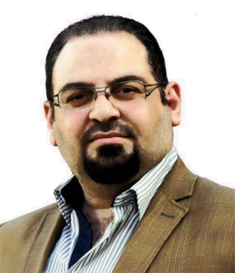
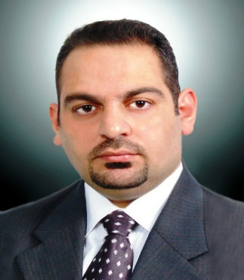
السـيـرة الـذاتـيـة C.V.
الاسم الرباعي : مـعمـر عـقيـل عبـيـد ياسـين الزبيدي
العـــــنوان : العراق/ واسط / الكوت / داموك
بريد إلكتروني :muamaraqeel.ma@gmail.com
مـوبـايـــل : +964 07726505517 07802807080 +964
المؤهلات العلمية ( الشهادات،الجهة المانحة،سنة التخرج) :
1- بكالوريوس إدارة أعمال / الجامعة المستنصرية / 1997 .
2- ماجستير إدارة أعمال / جامعة القادسية / 2005 .
مكان العمل : تدريسي في قسم ادارة الاعمال/كلية الإدارة والاقتصاد / جامعة واسط .
الالقاب العلمية الحاصل عليها:
- حصل على لقب مدرس مساعد في 10/10/2005
- حصل على لقب مدرس في 9/10/2010
- حصل على لقب أستاذ مساعد في 13/6/2016
العضوية في المنظمات والنقابات :
- عضو جمعية الاقتصاديين العراقيين
- عضو شعبة الاستيراد في جامعة واسط
- عضو مجلس الجودة والاعتمادية في كلية الادارة والاقتصاد / جامعة واسط .
- رئيس شعبة الاستيراد في كلية الإدارة والاقتصاد / جامعة واسط .
- المقرر العلمي لقسم المحاسبة/كلية الإدارة والاقتصاد/جامعة واسط
- المقرر العلمي لقسم الاحصاء /كلية الإدارة والاقتصاد/جامعة واسط.
الخبرات والمشاركات :
- تدريب الطلبة في برامج التدريب الصيفي وفي شتى المجالات وفي مختلف دوائر الدولة
- الاشراف على مشاريع التخرج لطلبة المرحلة الرابعة / كلية الادارة والاقتصاد/جامعة واسط.
- إلقاء محاضرات ودورات تدريبية في مختلف دوائر الدولة من اجل تطوير مهارات الأفراد المستهدفين
- إعداد دورة في برامج التعليم الالكتروني والباوربوينت لأعضاء الهيأة التدريسية في كلية الإدارة والاقتصاد / جامعة واسط .
- اقامة دورات ادارية مختلفة في التخطيط الاداري والاستراتيجي وفي الجودة وغيرها
الدورات المشارك بها :
- دورات لطرائق التدريس والتنمية البشرية في كلية التربية وفي مركز التعليم المستمر/ جامعة واسط.
- دورات مختلفة للحاسبات الالكترونية والانترنيت والباوربوينت.
الشهادات التقديرية والتشكرات :
- حاصل على عدة تشكرات من السادة عمداء كلية الإدارة والاقتصاد، وعلى أخرى كثيرة من السادة رؤساء جامعة واسط ، كما وحاصل على شهادة تقديرية للمشاركة في اللجنة التحضيرية للمؤتمر العلمي الأول الذي أقامته كلية الإدارة والاقتصاد / واسط . وشهادة تقديرية من السيد وكيل وزير التعليم العالي والبحث العلمي.
- حاصل على شهادة التوفل في اللغة الانكليزية (TOEFL.ITP) وبدرجة 503 .
- حاصل على شهادة قيادة الحاسوب الدولية (IC3) وبدرجة 748 .
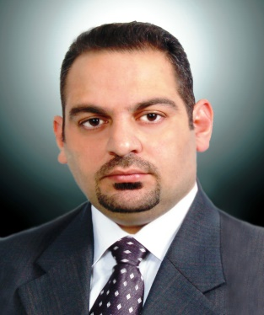
Curriculum Vitae/السيرة الذاتية
. Muaamar Aaqeel Obaid Al-zubaidi :Name
Address: Iraq / wassit /Damook .
E-mail: muamaraqeel.ma@gmail.com
+964 07726505517
07802807080 +964 telephone:
Educational Qualification
1997. / Mustansiriya University / Bachelor of Business Administration
Master of Business Administration/ Qadisiya University/2005.
Workplace: Teaching in the Department of Business Administration/ College of Management and Economics/ Wasit University/Iraq.
Scientific titles:
Assistant Lecturer title in 10/10/2005. -
Lecturer title in 9/10/2010.
Assistant Professor in 13 / 6 / 2016 .-
Membership in unions and associations
Member of the Association of Iraqi economists-
Member of the Import Division at the University of Wasit.-
- Chief of the Division of import in the Faculty of Management and Economics / University of Wasit.
- Scientific scheduled for the accounting department / College of Management and Economics / University of Wasit.
- Scientific scheduled for the Department of Statistics / College of Management and Economics / University of Wasit.
: and participatory experiences
- Training of students in summer training programs in various fields and in various departments of the State .
- Supervising graduation projects for students of the fourth stage / Faculty of Administration and Economics / University of Wasit.
- Lectures and training courses in various government departments in order to develop the skills of individuals working in those departments.
- Preparation course in e-learning programs and PowerPoint for faculty in the College of Management and Economics / University of Wasit.
Establish various administrative courses in administrative and strategic planning, quality and other.
Courses:
- Teaching methods and course of human development in the College of Education / University of Waist.
- Different courses in electronic computers and the Internet and PowerPoint.
appreciation certificates and thanks:
1- The recipient of several of thanks from the deans of the College of Management and Economics, and many other Heads of Wasit University, and also holds a certificate of appreciation for participating in the Preparatory Committee for the first scientific conference hosted by the College of Management and Economics / Wasit. And a certificate of appreciation from Mr. Deputy Minister of Higher Education and Scientific Research.
2 - Has a( TOEFL) English language certificate with 503
3 - Has an International Computer Driving Certificate (IC3) with 748

